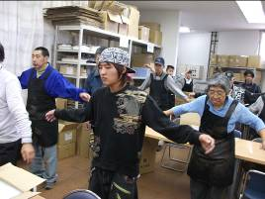
平成２2年10月活動
希望の峰での一日の始まりは、全員揃っての朝礼から。
皆さん揃っているか出欠を確認し、ラヂオ体操で毎朝体を動かしています。利用者さんも職員も全員で、元気に体操をしています。その他に読み聞かせなども行います。最後にその日の作業の内容を確認して終了。一日のスタート！！
作業がはじまります。

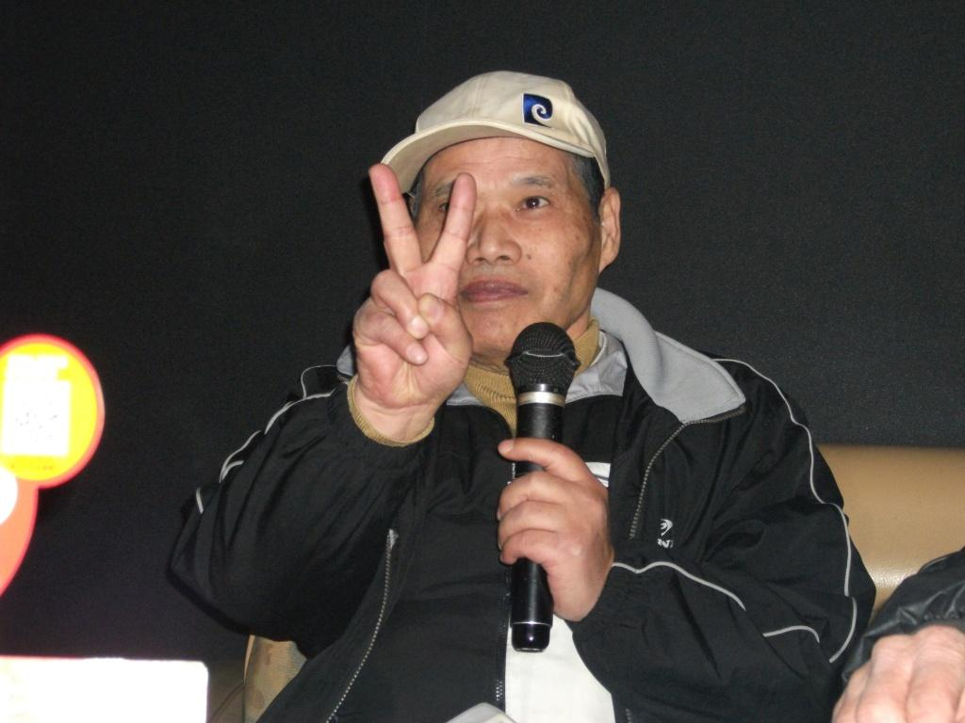
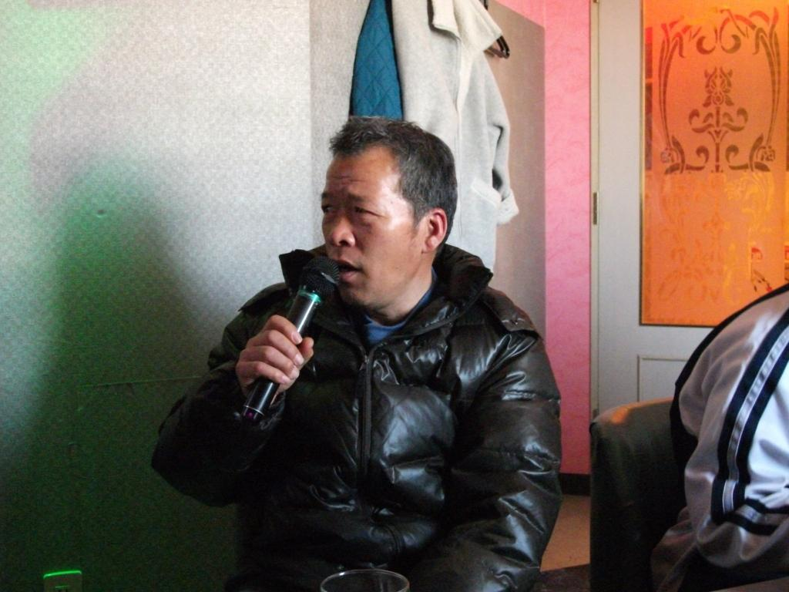
皆さん歌が大好き❤❤❤なかなかマイクを離さない人も・・・！
(^.^)(^.^)

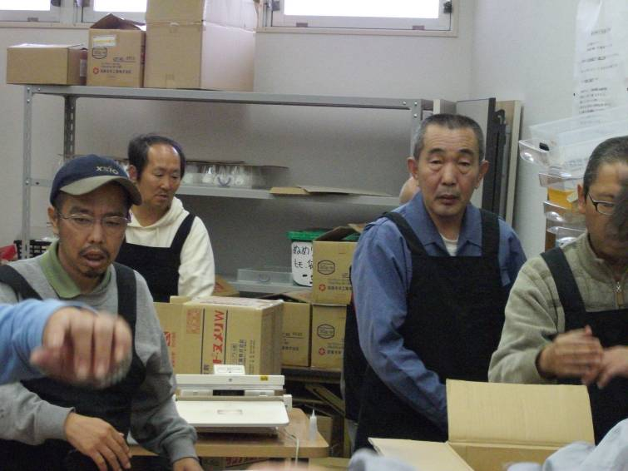
★新しい仕事★
もう一つの新しいお仕事は、生活用品の袋詰めのお仕事です。おしゃもじ・お魚の形のスポンジ等。
一つずつ袋に入れて、丁寧に空気を抜いて、テープでとめます。袋にシールを貼り、１０個ずつまとめて別の袋に入れて、段ボール箱
に詰めて完了です。
★新しいお仕事★
落花生の選別をするお仕事です。
段ボール箱に入っている落花生を別の容器に移して、悪い落花生を取り除くという作業をしています・選別後のよい落花生は、２５キロずつ段ボール箱に入れて作業完了です。
簡単そうですがとっても根気のいる仕事です。たくさんの中から悪い粒を探さなくではいけません。担当の利用者さんは、黙々と落花生
とニラメッコ？しています。

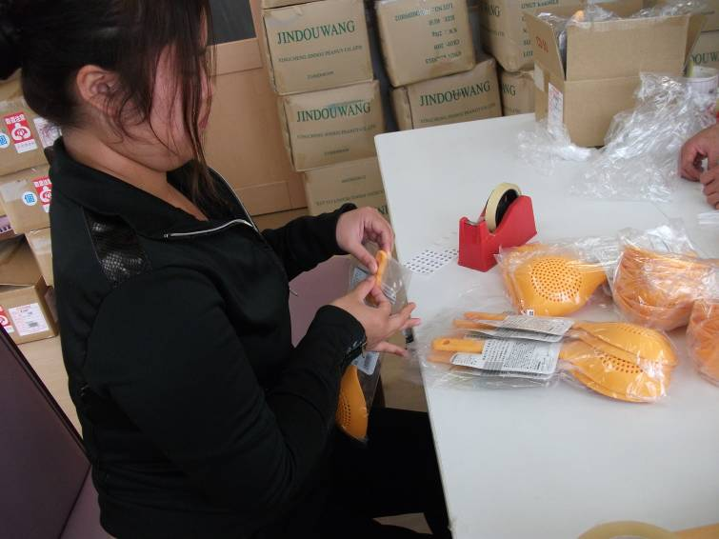
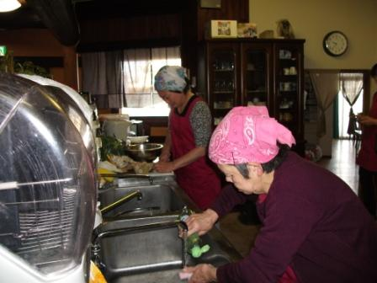



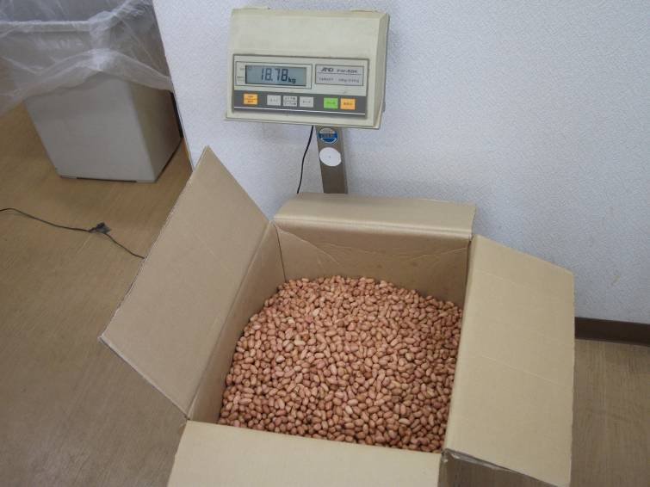
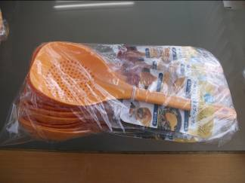
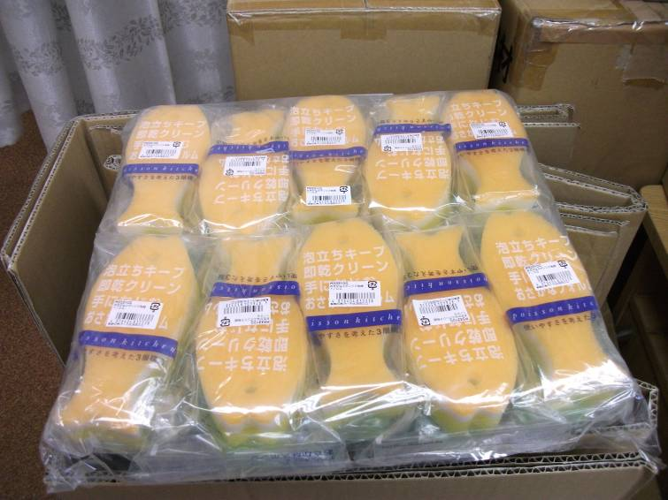

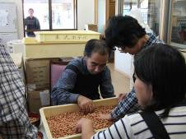

★お知らせ★

来月の１１月１６日には、茨城県北部の日立市にあります、『日立市かみね動物園』へ、バス旅行に出かける予定です。遊園地とレジャーランドも公園内にある動物園です。動物園からは、海(太平洋)も見えるようです。皆さんも今からとても楽しみにしています。よい思い出ができるよう楽しく一日過ごせたらと思います。来月の通信ではその様子をお知らせできるとおもいます。楽しみにしていて下さい。


見学、体験入所、随時受けつけております。
お気軽にお問い合わせください。
自立支援センター 希望の峰
グループホーム 希望の峰
茨城県牛久市田宮2-50-1
Tel 029-830-8451 Fax 029-830-8448

この度会社変更に伴い、施設名が変更になりました。今後とも宜しくお願い致します。

★ストラップ★
今回いただいたお仕事は、ストラップを台紙にかけて、袋に入れる作業をしています。お土産用のものを多くやらせていただいております。細か

障害を持つ方で、一緒に働く仲間をお待ちしております。就労移行支援では、レストラン・リサイクル・軽作業等お好みで選べます。あなたも社会参加してみませんか ❤❤❤

